*Warszawa, 7 grudnia 2023 r.*

**PZWLP organizatorem dużej konferencji rynku flotowego   
i motoryzacyjnego w Polsce**

**W trakcie konferencji organizacja już po raz szesnasty wręczyła swoje   
prestiżowe Nagrody PZWLP**

**28 listopada na Stadionie PGE Narodowy w Warszawie Polski Związek Wynajmu i Leasingu Pojazdów (PZWLP) zorganizował unikalną, dużą konferencję branży motoryzacyjnej i flotowej pt. *„Ewolucja czy rewolucja? Trendy zmieniające rynek motoryzacyjny i mobilność w dzisiejszym świecie”*. W trakcie wydarzenia, podczas licznych prezentacji oraz paneli dyskusyjnych, wystąpiło ponad 20 cenionych ekspertów polskiego rynku motoryzacyjnego i flotowego. Konferencja została poświęcona najważniejszym trendom, które kształtują i wpływają na kierunki rozwoju motoryzacji i mobilności w obecnych czasach, takich jak np. connected cars, współdzielona mobilność, nowe metody finansowania i użytkowania aut, czy też paliwa i napędy alternatywne. Podczas konferencji poznaliśmy także laureatów Nagród PZWLP w 2023 roku, czyli jednych z najbardziej prestiżowych wyróżnień na polskim rynku flotowym, wręczanych nieprzerwanie od 16 lat.**

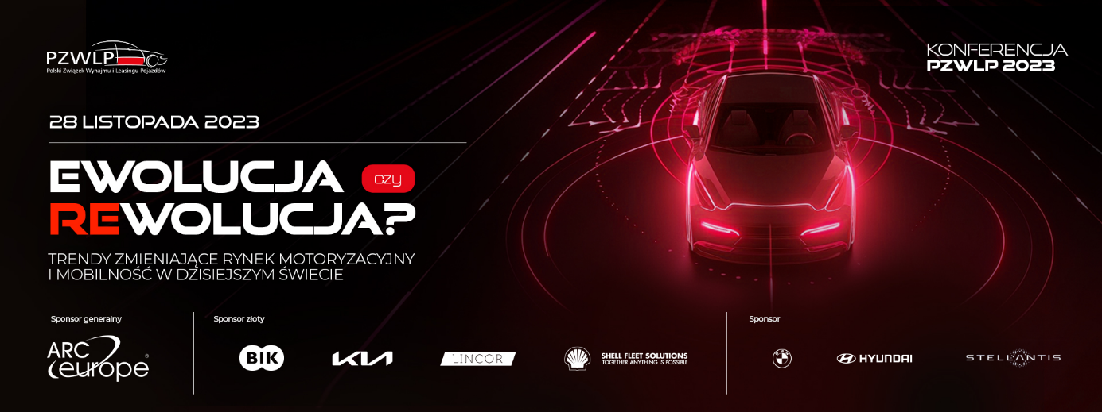

Konferencja została podzielona na trzy główne bloki tematyczne poświęcone przemianom rynku motoryzacyjnego i nowym rodzajom finansowania oraz użytkowania aut, nowym usługom funkcjonującym na rynku motoryzacyjnym jak np. connected cars, współdzielona mobilność i sztuczna inteligencja, a także zrównoważonej mobilności i nowym napędom oraz paliwom. Program wydarzenia został wypełniony licznymi wystąpieniami i prezentacjami eksperckimi oraz panelami dyskusyjnymi. Podczas konferencji wypowiadali się cenieni eksperci branży flotowej, rynku motoryzacyjnego i producentów samochodów, branży paliwowej, assistance, finansowej, technologicznej oraz doradztwa biznesowego. Wydarzenie poprowadził znany dziennikarz motoryzacyjny Kuba Bielak.

*Na naszych zachodzą obecnie bardzo dynamiczne przemiany rynku motoryzacyjnego i szeroko pojętej mobilności* – mówi Robert Antczak, Prezes Zarządu PZWLP. – *Tempo tych zmian jest na tyle duże, że podczas naszej konferencji próbowaliśmy uzyskać odpowiedź na pytanie czy mamy do czynienia już z rewolucją, czy też nadal jest to jedynie ewolucja. Szybko postępująca transformacja w dziedzinie motoryzacji i mobilności dotyczy w zasadzie każdego obszaru. Począwszy od modelu finansowania i użytkowania samochodów, gdzie coraz częściej traktujemy auta jako usługę, odchodząc od posiadania, na rzecz użytkowania, poprzez napędy alternatywne z elektromobilnością na czele, a kończąc na nowoczesnych technologiach takich jak auta połączone z Internetem, przetwarzające i wykorzystujące olbrzymie ilości informacji w celu wspomagania kierowcy, czy wykorzystanie sztucznej inteligencji. Polski Związek Wynajmu i Leasingu Pojazdów jest organizacją, która poprzez swoje firmy członkowskie generuje obecnie ok. 40% sprzedaży nowych aut w Polsce, w związku z czym reprezentuje znaczną część rynku motoryzacyjnego w naszym kraju i ma istotny wpływ na jego rozwój. W tym kontekście zorganizowanie przez nas konferencji integrującej ekspertów i podmioty z całego środowiska motoryzacyjnego oraz flotowego w Polsce było naturalną konsekwencją rozwoju naszej organizacji. Było to pierwsze tak duże wydarzenie tego typu zorganizowane przez PZWLP, planujemy jednak by podobna konferencja była w przyszłości powtarzana i na stałe wpisała się w kalendarz imprez rynku flotowego i motoryzacyjnego w Polsce.*

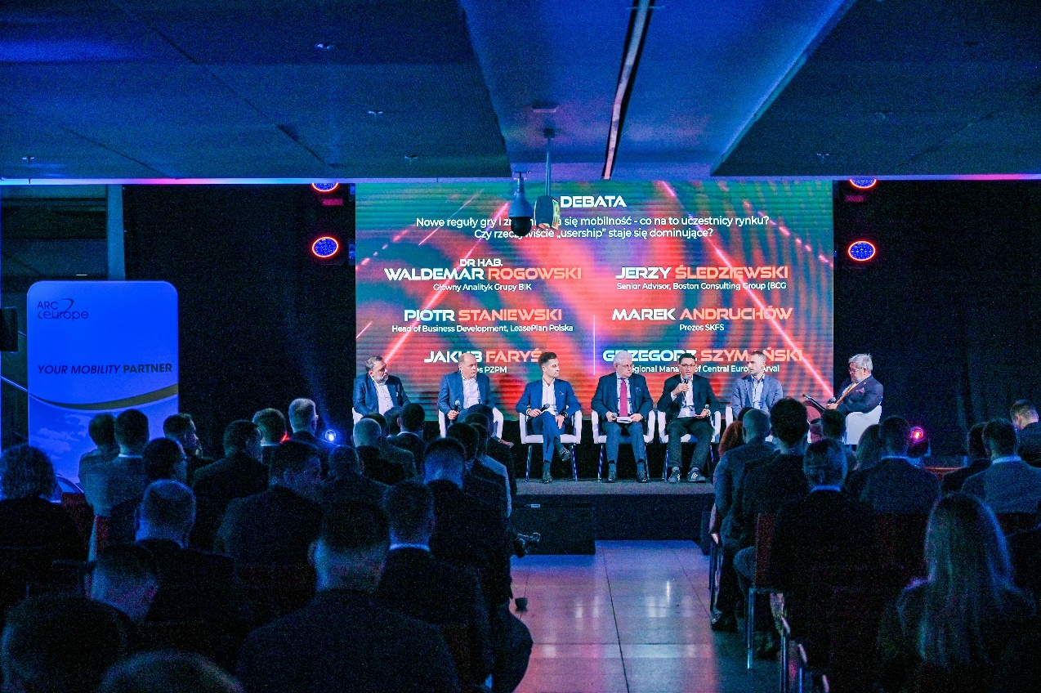

Podczas konferencji Polskiego Związku Wynajmu i Leasingu Pojazdów na Stadionie PGE Narodowy w Warszawie poznaliśmy również tegorocznych laureatów Nagród PZWLP. Nagrody te zostały wręczone już po raz szesnasty i od wielu lat stanowią jedne z najbardziej prestiżowych wyróżnień w branży flotowej w kraju.

W trakcie szesnastoletniej historii konkursu, do Nagród PZWLP zgłoszono już ok. 1300 nominacji.   
W tym roku PZWLP przyznał swoje wyróżnienia w trzech kategoriach nagród, skupiając się na dziedzinach, które mają obecnie największy wpływ na rozwój i kształtowanie rynku motoryzacyjnego i flotowego, a więc bezpieczeństwie, ekologii i elektromobilności.

Nagroda Bezpieczna Flota w kategorii „Firma najbardziej zaangażowana w edukację kierowców” trafiła w tym roku do firmy **Bayer sp. z o.o.** Wśród najwyżej ocenionych firm w tej kategorii, poza laureatem, znalazły się Bank BNP Paribas oraz Santander Bank.

Nagroda Eko Flota w kategorii „Flota najbardziej przyjazna środowisku” została przyznana firmie   
**InPost Sp. z o.o.** Pozostałe najwyżej ocenione firmy w tej kategorii w tym roku to Bank BNP Paribas oraz Bayer.

Trzecia ze statuetek wręczanych przez PZWLP w tym roku, a więc Nagroda Flotowy Lider Elektromobilności w kategorii „Firma najbardziej zaangażowana we wdrażanie napędów w pełni elektrycznych” została przyznana natomiast firmie **AstraZeneca Pharma Poland sp. z o.o.** Wśród najwyżej ocenionych firm w tej kategorii w tym roku, poza laureatem, znalazły się również Orange i Krakowski Holding Komunalny.

Laureaci Nagród PZWLP są wyłaniani w dwuetapowych konkursach, na podstawie nominacji pochodzących od firm należących do PZWLP oraz od innych organizacji branżowych, będących partnerami konkursu. Nominowane do Nagród PZWLP firmy są oceniane według precyzyjnych, co roku aktualizowanych kryteriów. Nagroda Eko Flota jest przyznawana przez jury złożone nie tylko z przedstawicieli Polskiego Związku Wynajmu i Leasingu Pojazdów, ale również Związku Polskiego Leasingu (ZPL) i Stowarzyszenia Kierowników Flot Samochodowych (SKFS). W przypadku Nagrody Bezpieczna Flota, w skład jury, poza przedstawicielami PZWLP, wchodzą również eksperci Partnerstwa dla Bezpieczeństwa Drogowego. Jury Nagrody Flotowy Lider Elektromobilności jest złożone z przedstawicieli PZWLP oraz Polskiego Stowarzyszenia Paliw Alternatywnych (PSPA). Nagrody PZWLP, niezmiennie w całej swojej 16-letniej historii, stanowią unikalne, ręcznie wykonywane przez artystę rzeźbiarza Dariusza Zielińskiego statuetki z brązu.

Sponsorem Generalnym konferencji PZWLP *„Ewolucja czy rewolucja? Trendy zmieniające rynek motoryzacyjny i mobilność w dzisiejszym świecie”* została firma ARC Europe Polska, a Sponsorami Złotymi były firmy: Kia Polska, Shell Polska, Biuro Informacji Kredytowej oraz Lincor Software. Tytuł Sponsora objęły natomiast firmy: BMW Polska, Hyundai Polska, Stellantis Polska.

**Polski Związek Wynajmu i Leasingu Pojazdów (PZWLP)** to organizacja skupiająca 20 firm, specjalizujących się w wynajmie i leasingu aut na polskim rynku flotowym. Członkowie PZWLP tworzą czołówkę głównych graczy w branży. Organizacja reprezentuje ok. 85% rynku pojazdów obsługiwanych w ramach wynajmu długoterminowego oraz należą do niej największe polskie i międzynarodowe firmy Rent a Car. Celem działalności organizacji jest kształtowanie i wpływanie na rozwój branży wynajmu i leasingu pojazdów w Polsce. Firmy członkowskie PZWLP dysponują obecnie w Polsce łączną flotą   
ponad 261 tys. pojazdów w wynajmie długoterminowym oraz ponad 15,5 tys. samochodów w wynajmie krótko- i średnioterminowym (dane nie uwzględniają floty firmy Avis Budget / Jupol – Car Sp. z o.o. oraz Sixt / EuroRent Sp. z o.o.).

Do PZWLP należą: *ALD Automotive Polska Sp. z o.o., Alphabet Polska Fleet Management Sp. z o.o., Arval Service Lease Polska Sp. z o.o., Avis Budget / Jupol-Car Sp. z o.o., mLeasing Sp. z o.o., Business Lease Poland Sp. z o.o., Carefleet S.A., MHC Mobility Polska Sp. z o.o., Express sp. z o.o. sp. k., LeasePlan Fleet Management Polska Sp. z o.o., Nivette Fleet Management Sp. z o.o., Idea Fleet S.A., Hertz / Motorent Sp. z o.o., 99rent Sp. z o.o., Rentis S.A., Sixt / EuroRent Sp. z o.o., Volkswagen Financial Services Polska, MM Cars Rental (MM Service Lease Polska sp. z o.o.), Kaizen Rent S.A. oraz Grupa Masterlease.*

PZWLP jest członkiem zbiorowym Związku Polskiego Leasingu (ZPL), Partnerstwa dla Bezpieczeństwa Drogowego oraz Związku Przedsiębiorców i Pracodawców (ZPP). Organizacja współtworzy ze Stowarzyszeniem Kierowników Flot Samochodowych (SKFS) uruchomione w 2017 roku jako pierwsze w Polsce, pełnowymiarowe podyplomowe studia flotowe „Zarządzanie flotą samochodową i mobilnością” na Wydziale Transportu Politechniki Warszawskiej. PZWLP został założony w 2005 r.

**Więcej informacji o PZWLP i Członkach organizacji na naszej stronie www oraz profilach w mediach społecznościowych**:

* Strona internetowa www.pzwlp.pl
* Profil organizacji na Facebook [www.facebook.com/pzwlp](http://www.facebook.com/pzwlp)
* Profil organizacji na LinkedIn [www.linkedin.com/company/pzwlp/](http://www.linkedin.com/company/pzwlp/)